**МІНІСТЕРСТВО ОСВІТИ І НАУКИ УКРАЇНИ**

**НАЦІОНАЛЬНОМУ УНІВЕРСИТЕТІ “ЛЬВІВСЬКА**

**ПОЛІТЕХНІКА”**

**Кафедра систем штучного інтелекту**



**Лабораторна робота #9**

**на тему:**

**«Аналітичні та підсумкові запити»**

з дисципліни

«Організація баз даних та знань»

**Виконав:**

студент групи КН-210

Максим Романьчук

**Викладач:**

Мельникова Н.І.

Львів – 2020 р.

Мета роботи: Розробити SQL запити для вибору записів з однієї чи кількох таблиць із застосуванням агрегатних функцій для отримання підсумкових значень полів.

**Хід роботи:**

1. Визначити прибуток по датах.

SELECT COUNT(start_date) AS transactions,

SUM(price) AS income, `order`.start_date AS order_date

FROM mydb.`client`

INNER JOIN mydb.`order`

ON `order`.client_id = `client`.id

INNER JOIN mydb.service

ON service.id = `order`.service_id

GROUP BY start_date;

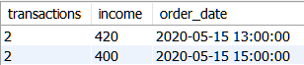

2. Вивести середні витрати кожного клієнта.

**SELECT COUNT(`**client`.`name**`) AS** transactions**, AVG(**price**) AS** average_spent**,**

**`**client`.`name` **AS** client_name **FROM** mydb.`client`

**INNER JOIN** mydb.`order`

**ON** `order`.client_id = `client`.id

**INNER JOIN** mydb.service

**ON** service.id = `order`.service_id

**GROUP BY** `client`.`name`;

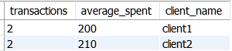

3. Визначити середню довжину імен працівників по офісах.

**SELECT AVG(CHAR_LENGTH**(`name**`)) AS** avg_name_length, office_id **FROM** worker **GROUP BY** office_id;

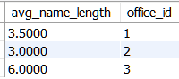

4. Визначити витрати клієнтів за поточний рік.

**SELECT COUNT(`**client`.`name`**) AS** transactions, **SUM(**price**) AS** year_income,

`client`.`name` **AS** client_name

**FROM** mydb.`client`

**INNER JOIN** mydb.`order`

**ON** `order`.client_id = `client`.id

**INNER JOIN** mydb.service

**ON** service.id = `order`.service_id

**WHERE (YEAR(**`order`.`start_date`**)** = **YEAR(CURRENT_DATE()))**

**GROUP BY** `client`.`name`;

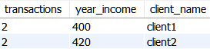

Висновок: Виконуючи цю лабораторну роботу, я розглянув різні агрегатні функції для запитів до БД.